令和７年度 第２回（９月）RGB意識調査 結果 その１ 各項目の4件法平均値

※ 各値は小数第二位を四捨五入して小数第一位で示している。また、2.5以下の値に網掛けをしている。

令和７年度 第２回（９月）RGB意識調査 結果 その２ 過年度比較
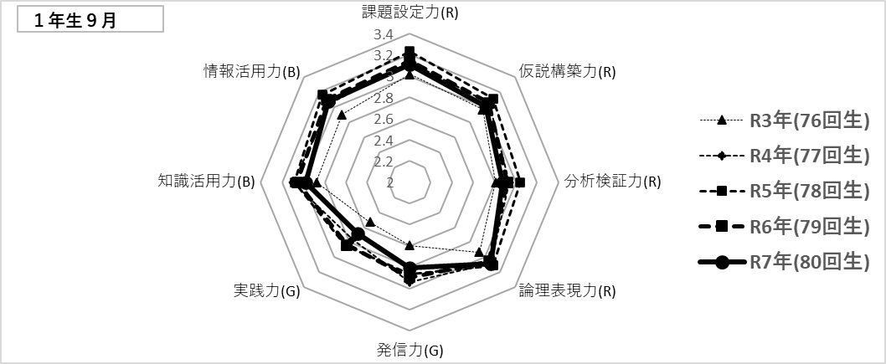

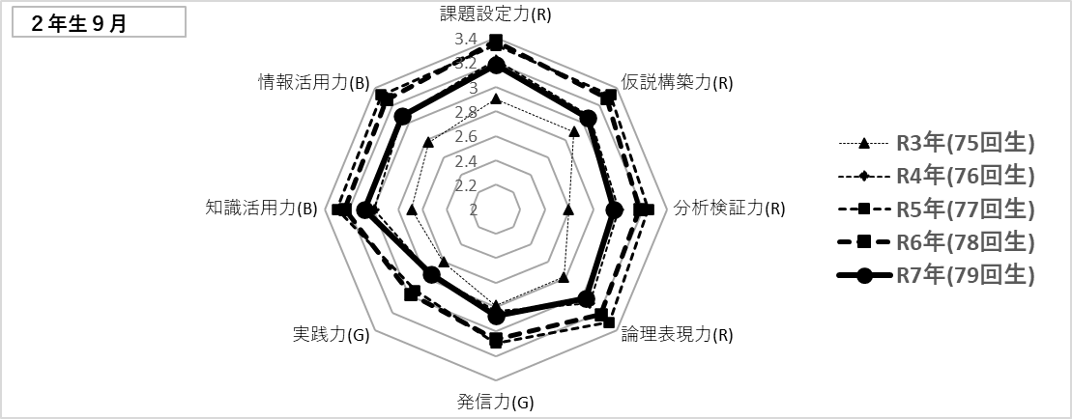

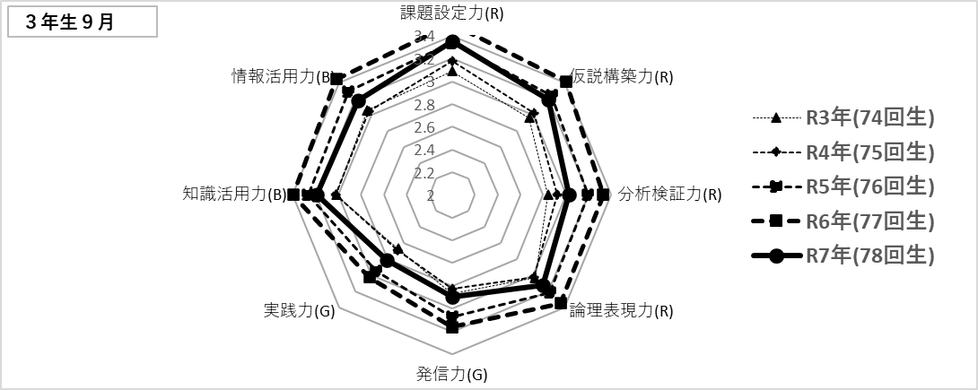

令和７年度 第２回（９月）RGB意識調査 結果 その３ 過回比較
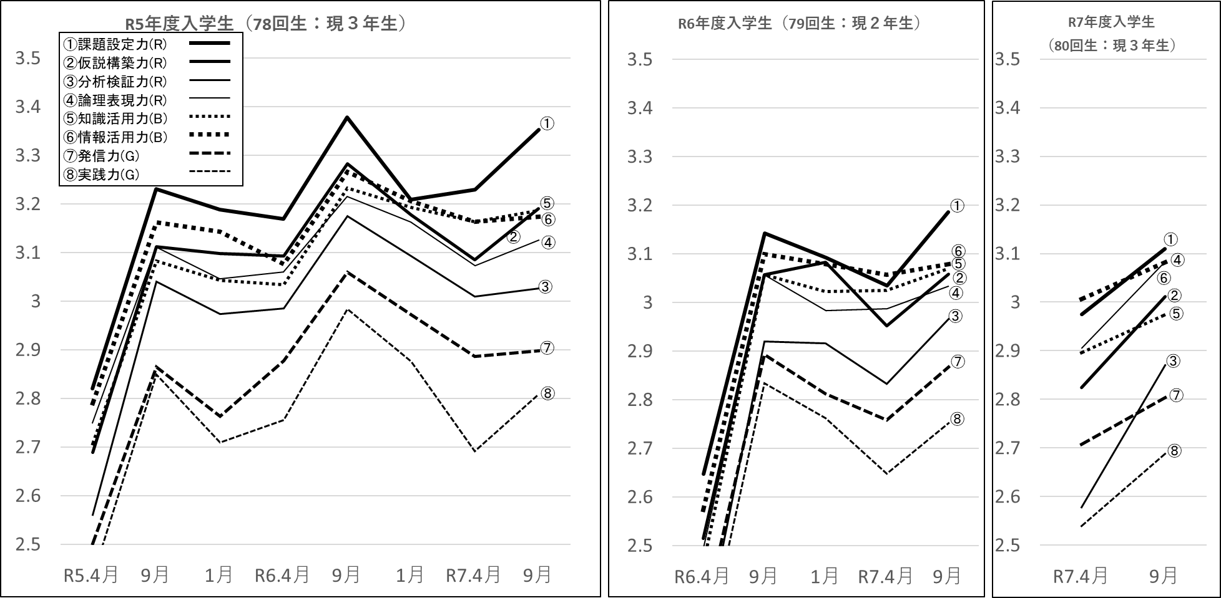
今年の３年生
今年の２年生
今年の１年生

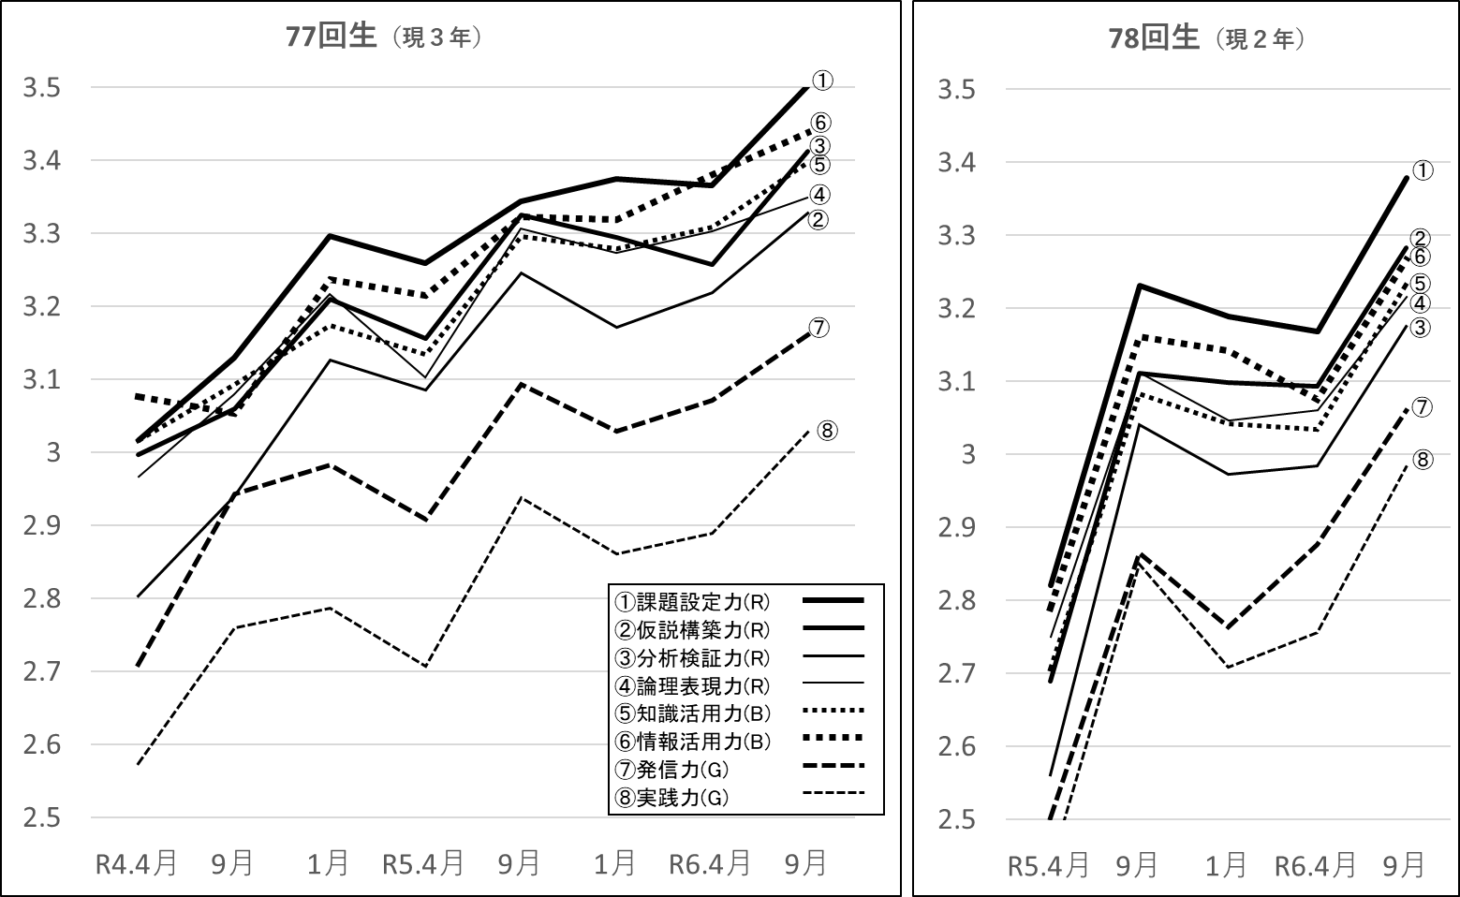

昨年の３年生

昨年の２年生

令和７年度 第２回（９月）RGB意識調査 結果 その４ 詳細分布

